Для создания нового мероприятия, нажмите кнопку «[Добавить мероприятие](https://krw.bilimal.kz/2/events/add)», и заполните необходимые поля: дату проведения мероприятия, название и прочее. К каждому мероприятию вы можете добавить курсы, тесты и материалы.

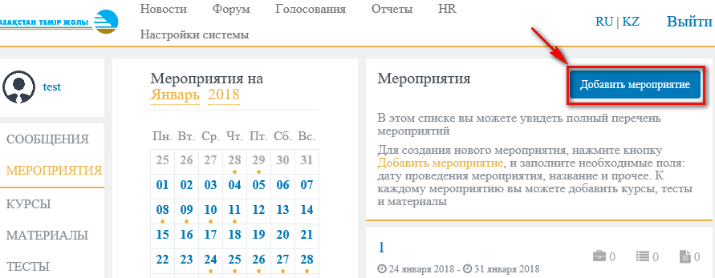

Созданные мероприятия будут отмечены на календаре.

Выбрать дату в календаре отображает назначенное мероприятие.

